北京市丰台区人民政府丰台街道办事处

2019年度部门决算(草案)说明

目 录

第一部分 2019年度部门决算说明（详见附件1）
一、部门基本情况
二、收入支出决算总体情况说明
三、财政拨款收入支出决算总体情况说明
四、一般公共预算财政拨款支出决算情况说明
五、政府性基金预算财政拨款支出决算情况说明
六、财政拨款基本支出决算情况说明
第二部分 2019年度其他重要事项的情况说明（详见附件1）
一、“三公”经费财政拨款决算情况
二、机关运行经费支出情况
三、政府采购支出情况
四、国有资产占用情况
五、国有资本经营预算财政拨款收支情况
六、政府购买服务支出说明
七、专业名词解释
第三部分 2019年度部门绩效评价情况（详见附件1）
一、绩效评价工作开展情况
二、项目绩效评价报告
三、项目支出绩效自评表
第四部分 2019年度部门决算报表（详见附件2）
一、收入支出决算总表
二、收入决算表
三、支出决算表
四、财政拨款收入支出决算总表
五、一般公共预算财政拨款支出决算表
六、一般公共预算财政拨款基本支出决算表
七、政府性基金预算财政拨款收入支出决算表
八、政府性基金预算财政拨款基本支出决算表
九、财政拨款“三公”经费支出决算表
十、政府采购情况表
十一、政府购买服务支出情况表

附件1：丰台街道办事处2019年度部门决算（草案）说明
附件2：丰台街道办事处2019年度部门决算（草案）报表

第一部分 2019年度部门决算说明（详见附件1）

一、部门基本情况
（一）部门机构设置、职责
丰台街道党工委、丰台街道办事处的职能定位是：强化党的领导、统筹辖区工作，促进社会共治、维护安全稳定，协调城市管理、营造良好环境，组织公共服务、指导社区建设。
丰台街道党工委主要职责是：
1.宣传和执行党的路线、方针、政策，宣传和执行党中央、市委、区委的决议，及时向区委报告辖区有关情况、反映问题、提出意见建议。
2.讨论并决定本地区重大问题，统筹推进平安建设、城市管理、社区建设、民生保障等工作，统筹、协调辖区单位和组织，团结、组织党内外干部和群众，抓好决策部署的组织实施和督促落实。
3.履行全面从严治党主体责任，全面推进辖区党的政治建设、思想建设、组织建设、作风建设、纪律建设，把制度建设贯穿其中，组织协调反腐败工作。
4.落实基层党建工作责任制，加强街道党工委自身建设和以党支部为核心的基层党组织建设，统筹推进区域化党建和“两新”组织党建、社区党建工作。对党员进行教育、管理、监督和服务，做好经常性的发展党员工作。
5.按照管理权限，对街道机关及所属单位干部进行教育、培训、选拔、考核和监督，对市、区政府职能部门派出机构相关工作人员的任免、调动、奖惩提出意见，对社区工作者队伍进行教育、管理。
6.负责思想政治、意识形态、精神文明、统一战线工作，领导街道纪工委、人大工委、总工会、团工委、妇联、残联等组织，支持和保证其依照党内法规、法律、法规、规章、各自的章程开展工作。
7.组织维护辖区安全稳定，协调推动社会治安综合治理，承担民兵预备役、征兵、民防工作。
8．承办区委交办的其他事项。
丰台街道办事处主要职责是：
1.贯彻执行法律、法规、规章和市、区政府的决定、命令，依法管理基层公共事务。
2.承担辖区市容环境卫生、绿化美化的管理工作，推进街巷长、河长制工作，组织、协调城市管理综合执法和环境秩序综合治理工作，推进城市精细化管理。
3.协助依法履行安全生产、消防安全、食品安全、环境保护、劳动保障、流动人口及出租房屋监督管理工作，承担辖区应急、防汛和防灾减灾工作。
4.参与制定并组织实施社区建设规划和公共服务设施规划，组织辖区单位、居民和志愿者队伍为社区发展服务。
5.负责社区居民委员会建设，指导社区居民委员会工作，培育、发展社区社会组织，指导、监督社区业主委员会。
6.推进居民自治，及时处理并向上级政府反映居民的意见和要求。动员社会力量参与社区治理，推动形成社区共治合力。
7.组织开展群众性文化、体育、科普活动，开展法治宣传和社会公德教育，推动社区公益事业发展。
8.组织开展公共服务，落实人力社保、民政、卫生健康、教育、住房保障、便民服务等政策，维护老年人、妇女、未成年人、残疾人等合法权益。
9.承办区政府交办的其他事项。
2019年6月因机构改革，丰台街道党工委、丰台街道办事处内设机构数量为“六室三中心一执法队一派出监察组”，其中：
“六室”为综合办公室、党群工作办公室、平安建设办公室、城市管理办公室、社区建设办公室、民生保障办公室；
“三中心”为： 北京市丰台区丰台街道市民活动中心（北京市丰台区丰台街道党群活动中心）、北京市丰台区丰台街道便民服务中心（北京市丰台区丰台街道退役军人服务站）、北京市丰台区丰台街道市民诉求处置中心（北京市丰台区丰台街道综治中心）；
“一执法队”为：丰台街道办事处综合行政执法队；
“一派出监察组”：纪工委（监察组）。
本次2019年度部门决算说明中沿用原机构构成，具体包括2家独立核算单位，即北京市丰台区人民政府丰台街道办事处本级及下属二级单位北京市丰台区丰台街道社区服务中心，另丰台街道办事处本级包含25个社区。
（二）人员构成情况
本部门行政编制112人，实有人数100人，行政工勤人员编制数1人，实有人数1人；事业编制70人，实有人数64人；另有社区工作者386人。
二、收入支出决算总体情况说明
2019年度收、支总计23818.21万元，比上年增加3065.20万元，增长14.77%。
（一）收入决算说明
2019年度本年收入合计22330.85万元，比上年增加4214.81万元，增长23.27%，其中：一般公共预算财政拨款收入19597.43万元，占收入合计的87.76%，政府性基金预算财政拨款收入2733.42%，占收入合计的12.24%；上级补助收入0万元，占收入合计的0%；事业收入0万元，占收入合计的0%；经营收入0万元，占收入合计的0%；附属单位上缴收入0万元，占收入合计的0%；其他收入0万元，占收入合计的0%。
（二）支出决算说明
2019年度本年支出合计21066.34万元，比上年增加88.56万元，增长0.44%，其中：基本支出11226.18万元，占支出合计的53.29%；项目支出9840.16万元，占支出合计的46.71%;上缴上级支出0万元，占支出合计的0%；经营支出0万元，占支出合计的0%；对附属单位补助支出0万元，占支出合计的0%。
三、财政拨款收入支出决算总体情况说明
2019年度财政拨款收、支总计23818.21万元，比上年增加3065.20万元，增长14.77%。主要原因：本年涉及的彩钢板房改造、背街小巷环境整治及清扫保洁、电力增容改造、精品示范大街环境整治项目尾款、首都花园式单位创建奖励等项目及工程较上年有所增加。
四、一般公共预算财政拨款支出决算情况说明
（一）一般公共预算财政拨款支出决算总体情况
2019年度一般公共预算财政拨款支出20534.88万元，主要用于以下方面（按大类）：一般公共服务支出7987.78万元，占本年财政拨款支出38.90%；国防支出2.87万元，占本年财政拨款支出0.01%；公共安全支出30.39万元，占本年财政拨款支出0.15% ；教育支出5.27万元，占本年财政拨款支出0.03%；科学技术支出0.5万元，约占本年财政拨款支出0.00%；文化旅游体育与传媒支出154.67元，占本年财政拨款支出0.75%；社会保障和就业支出8180.63万元，占本年财政拨款支出39.84%；卫生健康支出503.39万元，占本年财政拨款支出2.45%；节能环保支出11万元，占本年财政拨款支出0.05%；城乡社区支出2683.17元，占本年财政拨款支出13.07%；农林水支出23.2万元，占本年财政拨款支出0.11%；住房保障支出764.31万元，占本年财政拨款支出3.72%；灾害防治及应急管理支出187.70万元，占本年财政拨款支出0.91%。
（二）一般公共预算财政拨款支出决算具体情况
1、“一般公共服务支出” （类，下同）2019年度决算7987.78万元，比2019年年初预算增加1814.54万元，增长29.39%。其中：
“人大事务”（款，下同）2019年度决算14.86万元，比2019年年初预算增加14.86万元，年初无预算。主要原因：用于保障区人大代表活动的相关经费支出。
“政府办公厅（室）及相关机构事务” 2019年度决算6697.48万元，比2019年年初预算增加1608.85万元，增长31.62%。主要原因：2019年丰台街道继续积极打造城市宜居环境，开展首都文明示范区创建，强化环境集中整治；按照市区“疏解整治促提升”、“大排查大清理大整治”专项行动要求，坚持疏解提升同步，扎实推进违法建设、违法群租、“开墙打洞”、人口疏解、彩钢板房的综合整治工作，例如该年度除日常进行的辖区安全稳定、城市管理维护、基层政权建设、拆违控违等资金支出外，亦进行了社保大厅彩钢板屋顶改造工程、社保大厅多联机空调拆装工程、丰台清真寺门头修复及外立面粉饰工程等专项工程；此外，为改善辖区群众周边环境，提升群众安全感及满意度，该年度进行了群众安全感调查工作、丰华苑小区西侧道路治理工程、文体路38号院环境整治工程等产生相应支出；另根据扶贫协作和支援合作中的南水北调对口协作统一安排，我单位为对口协作单位十堰市张湾区车城路街道援助建设基层综合服务平台产生相应支出。
“统计信息事务” 2019年度决算52.31万元，比2019年年初预算增加52.31万元，年初无预算。主要原因：本年度有用以进行第四次全国经济普查工作及人口抽样调查工作的专项经费。
“群众团体事务”2019年度决算12.38万元，与年初预算持平。主要原因：用于社区青年汇及妇女之家工作经费支出保持不变。
“组织事务”2019年度决算878.06万元，比2019年年初预算增加133.75万元，增长17.97%。主要原因：该年度除基层党组织工作和活动经费、城乡基层党组织服务群众经费（市级）等日常相关支出外，开墙打洞整治工作经费、无照经营整治工作经费等相关支出亦有增加。
“其他共产党事务支出”2019年度决算50.94万元，比2019年年初预算增加27.5万元，增长117.32%。主要原因：除支出较为固定的用于发放离休干部助老员补助，发放离休老干部遗孀补助、易地来京安置老干部服务管理经费及国庆春节过节费等支出外，该年度存在群防群治专项经费、平安丰台建设专项经费两方面的新增支出。
“其他一般公共服务支出” 2019年度决算281.75万元，比2019年年初预算减少22.74万元，下降7.47%。主要原因：往年存在的老旧小区自我服务管理建设经费等未在该年度产生支出，其他日常的“两新”组织党建指导员补贴经费、“两新”党组织连续2年提供启动经费（第二年）、非公有制企业和社会组织党组织书记、党务工作者岗位补贴等相关支出亦略有减少。
2、“国防支出”2019年度决算2.87万元，比2019年年初预算增加2.87万元，年初无预算。其中：
“国防动员” 2019年度决算2.87万元，比2019年年初预算增加2.87万元，年初无预算。主要原因：用于人防工程整治中安装防盗门及护栏产生的相关支出。
3、“公共安全支出”2019年度决算30.39万元，比2019年年初预算减少49.84万元，下降62.13%，其中：
“公安”2019年度决算28.39万元，比2019年年初预算减少49.84万元，下降62.13%。主要原因：基层流管员经费支出减少。
“司法”2019年度决算2.00万元，比2019年年初预算增加0万元，与年初预算持平。主要原因：用于司法所日常办公及业务活动支出。
4、“教育支出”2019年度决算5.27万元，比2019年年初预算减少2.73万元，下降34.11%。其中：
“进修及培训”2019年度决算5.27万元，比2019年年初预算减少2.73万元，下降34.11%。主要原因：整合单位人员培训，安排在单位内部开展，降低相关培训成本。
5、“科学技术支出”2019年度决算0.5万元，比2019年年初预算增加0.5万元，年初无预算。其中：
“科学技术普及”2019年度决算0.5万元，比2019年年初预算增加0.5万元，年初无预算。主要原因：用于“广场科普舞起来”广场舞展演活动经费。
6、“文化体育与传媒支出”2019年度决算154.67万元，比2019年年初预算增加114.47万元，增长284.75%。其中：
“文化和旅游”2019年度决算98.17万元，比2019年年初预算增加57.97万元，增长144.21%。主要原因：2019年丰台街道继续“周末大舞台，唱响在丰台”等参与各类文化赛事，掀起群众文化活动的新高潮；并继续进行基层公共文化空间标准化建设等相关工作；此外增加社会主义核心价值观公益广告补助经费等相关支出。
“体育” 2019年度决算56.5万元，比2019年年初预算增加56.5万元，年初无预算。主要原因：2019年基层体育经费专项支出。
7、“社会保障和就业支出” 2019年度决算8180.63万元，比2019年年初预算增加19.58万元，增长0.24%。其中：
“人力资源和社会保障管理事务”2019年度决算83.71万元，比2019年年初预算增加5万元，增长6.35%。主要原因：用于社区管理退休人员自采暖补贴支出相对固定，新增2019年度充分就业社区奖励--东安街头条19号院社区相关项目支出。
“民政管理事务”2019年度决算5531.70万元，比2019年年初预算增加32.36万元，增长0.59%。主要原因：一是社会领域志愿服务示范项目支持经费及社会建设重点任务经费等相关支出；二是第十届社区居委会、第十一届村委会选举工作经费相关支出；三是基层政权和社区建设，用于保障社区正常运行的人员经费、日常公用经费支出、社区服务中心房租等支出均略有增加，例如本年度存在社区工作者年底调整资金的情况使资金增加资金支出。
“行政事业单位离退休”2019年度决算1165.94万元，比2019年年初预算增加90.8万元，增长8.45%。主要原因：用于发放规范离退休人员、93年前无军籍职工离退休人员的离退休费、一次性抚恤金、丧葬费和缴纳规范在职人员养老保险、职业年金。相比年初预算增加的主要原因是93年前无军籍职工离退休人员经费。
“就业补助”2019年度决算771.88万元，比2019年年初预算减少88.86万元，下降10.32%。主要原因：用于发放社会公益性就业组织岗位补贴、灵活就业社会保险补贴、自谋就业社会保险补贴、外出就业补助等相关资金支出均有减少。
“抚恤”2019年度决算1.20万元，比2019年年初预算增加0.2万元，增长20%。主要原因：用于发放重点优抚对象医疗减免支出相对固定，另新增2019年优抚对象“两节”慰问中央补助相关资金支出。
“退役安置”2019年度决算257.34万元，比2019年年初预算减少174.61万元，下降40.42%。主要原因：该年度仅使用本款资金用于退役安置经费相关支出。
“社会福利”2019年度决算93.75万元，比2019年年初预算增加86.15万元，增长1133.62%。主要原因：涉及市管离休干部“四就近”服务管理经费、巡视探访服务资金、居家养老服务工作经费、困难老人享受政府购买居家养老服务经费、高龄医补、孤儿成年安置经费等资金项目或相关支出增加。
“残疾人事业”2019年度决算67.66万元，比2019年年初预算减少4.74万元，下降6.54%。主要原因：用于残疾人职业康复劳动项目、残疾人生活补助、扶残助学、残疾儿童少年康复训练补助等残疾人事业支出等方面支出减少。
“临时救助”2019年度决算20.99万元，比2019年年初预算增加7.19万元，增长52.10%。主要原因：用于发放辖区困难群众的临时救助款以及城乡特困人员换季服装经费（社会孤老临时困难补助）的相关资金支出增加。
“退役军人管理事务”2019年度决算15.74万元，比2019年年初预算增加15.74万元，年初无预算。主要原因：新增退役军人和其他优抚对象信息采集工作人员劳务费相关资金支出。
“其他社会保障和就业支出”2019年度决算170.72万元，比2019年年初预算增加50.34万元，增长41.82%。主要原因：用于特殊人员——红医员经费、特殊人员——托幼退养人员经费、军离人员退休补贴、城乡无丧葬居民丧葬补贴、社救清洁能源自采暖补助等项目资金支出与预算相比增多。
8、“卫生健康支出” 2019年度决算503.39万元，比2019年年初预算增加65.32万元，增长14.91%。其中：
“计划生育事务”2019年度决算136.64万元，比2019年年初预算增加4.09万元，增长3.09%。主要原因：用于独生子女父母奖励、亲情关怀暖心行动慰问金、独生子女父母年老一次性奖励费、计划生育专干、宣传员和流动人口协管员补助、独生子女意外伤残或死亡对其父母一次性经济帮助款等相关支出略有增长。
“行政事业单位医疗”2019年度决算63.00万元，比2019年年初预算增加0万元，与年初预算持平。主要原因：用于支付离休干部医疗统筹金。
“医疗救助”2019年度决算211.16万元，比2019年年初预算增加93.44万元，增长79.38%。主要原因：用于支付城乡医疗救助、大额医疗救助、街道离退居委会老积极分子医疗费、五七退养人员医疗费等增多。
“优抚对象医疗”2019年度决算1.03万元，比2019年年初预算增加1.03万元，年初无预算。主要原因：用于支付优抚对象医疗保障、伤残军人医疗补助资金。
“其他卫生健康支出”2019年度决算91.55万元，比2019年年初预算减少33.25万元，下降26.64%。主要原因：严重精神障碍患者监护人看护管理补贴支出减少。
9、“节能环保支出”2019年度决算11.00万元，比2019年年初预算增加0万元，与年初预算持平。其中：
“污染防治”2019年度决算11.00万元，比2019年年初预算增加0万元，与年初预算持平。主要原因：用于餐饮业高效油烟净化设施升级改造经费资金支出。
10、“城乡社区支出”2019年度决算3127.04万元，比2019年年初预算增加2131.52万元，增长214.11%。其中：
“城乡社区管理事务”2019年度决算282.94万元，比2018年年初预算减少12.42万元，下降4.20%。主要原因：城市运行指挥中心接线员工资及管理费用支出减少。
“城乡社区公共设施”2019年度决算32.00万元，比2019年年初预算增加32万元，年初无预算。主要原因：用于永善里等社区精品口袋公园项目资金支出。
“城乡社区环境卫生”2019年度决算763.53万元，比2019年年初预算增加361.83万元，增长90.07%。主要原因：用于辖区背街小巷清扫保洁、公厕保洁费的日常支出，亦有留白增绿土地复垦一次性综合补助及生活垃圾分类示范片区创建相关支出。
“其他城乡社区支出”2019年度决算1604.7万元，比2019年年初预算增加1306.24万元，增长437.66%。主要原因：一是社区公益金用于开展社区文体、社区教育、社区治安、社区精神文明建设等公益事业活动支出；二是辖区环境集中整治资金投入加大，包括精品示范大街整治、背街小巷环境整治、拆除普通地下室违规隔断补助资金、群租房专项整治新增1000处任务资金等支出。
11、“农林水支出”2019年度决算23.20万元，比2019年年初预算增加22万元，增长1833.33%。其中：
“林业和草原”2019年度决算23.20万元，比2019年年初预算增加22万元，增长1833.33%。主要原因：用于丰台区古树名木日常养护管理资金支出，并新增首都花园式社区创建奖励项目相关资金支出。
12、“住房保障支出”2019年度决算764.31万元，比2019年年初预算增加70.08万元，增长10.10%。其中：
“住房改革支出”2019年度决算764.31万元，比2019年年初预算增加70.08万元，增长10.10%。主要原因：用于在职人员住房公积金和住房补贴缴纳金额增加。
13、“灾害防治及应急管理支出”2019年度决算187.70万元，比2019年年初预算减少16.26万元，下降7.97%。其中：
“应急管理事务”2019年度决算187.70万元，比2019年年初预算减少16.26万元，下降7.97%。主要原因：用于专职安全员经费支出与预算相比减少。
五、政府性基金预算财政拨款支出决算情况说明
（一）政府性基金预算财政拨款支出决算总体情况
2019年度政府性基金预算财政拨款支出531.46万元，主要用于以下方面（按大类）：城乡社区支出443.87万元，占本年财政拨款支出83.52%；其他支出87.59万元，占本年财政拨款支出16.48%。
（二）政府性基金预算财政拨款支出决算具体情况
1、“城乡社区支出”（类，下同）2019年度决算443.87万元，比2019年年初预算增加443.87万元，年初无预算。其中：
“国有土地使用权出让收入及对应专项债务收入安排的支出”（款）2019年度决算443.87万元，比2019年年初预算增加443.87万元，年初无预算。主要原因：用于电力增容改造项目相关支出。
2、“其他支出”2019年度决算87.59万元，比2019年年初预算增加87.59万元，年初无预算。其中：
“彩票公益金安排的支出” 2019年度决算87.59万元，比2019年年初预算增加87.59万元，年初无预算。主要原因：用于发放高龄医补、医疗救助补助、高等教育新生入学救助等人员类资金以及全民健身示范街道和体育特色乡镇创建经费、“低龄帮高龄”志愿服务模式试点相关项目支出。
六、财政拨款基本支出决算情况说明
2019年本部门使用一般公共预算财政拨款安排基本支出11226.18万元，使用政府性基金财政拨款安排基本支出0万元，其中：（1）工资福利支出包括基本工资、津贴补贴、奖金、伙食补助费、绩效工资、其他社会保障缴费、其他工资福利等支出；（2）商品和服务支出包括办公费、印刷费、咨询费、手续费、水费、电费、邮电费、取暖费、物业管理费、差旅费、因公出国（境）费、维修（护）费、租赁费、会议费、培训费、公务接待费、专用材料费、劳务费、委托业务费、工会经费、福利费、公务用车运行维护费、其他交通费、其他商品和服务等支出；（3）对个人和家庭补助支出包括离休费、退休费、抚恤金、生活补助、救济费、医疗费补助、助学金、奖励金、其他对个人和家庭的补助等支出。（4）其他资本性支出包括办公设备购置、专用设备购置等。
第二部分2019年度其他重要事项的情况说明（详见附件1）

一、“三公”经费财政拨款决算情况
“三公”经费包括本部门所属1个行政单位、0个参照公务员法管理事业单位、2个事业单位。2019年“三公”经费财政拨款决算数0万元，比2019年“三公”经费财政拨款年初预算1.54万元减少1.54万元。其中：
1.因公出国（境）费用。2019年决算数0万元，与2019年年初预算数0万元相等。主要原因：按照我区出国经费管理办法，因公出国（境）费用的年初预算数均为0；2019年没有产生因公出国（境）费用。
2.公务接待费。2019年决算数0万元，比2019年年初预算数1.54万元减少1.54万元。主要原因：未发生来函接待事项，无此项支出。公务接待0批次，公务接待0人次。
3.公务用车购置及运行维护费。2019年决算数0万元，与2019年年初预算数0万元相等。主要原因为本单位公务用车所有权及相关运行维护费用均由丰台区政府机关事务管理局统一管理并支付，本单位只保留使用权，因此本单位公务用车购置数及保有量均为零。
二、机关运行经费支出情况
2019年本部门行政单位（含参照公务员法管理事业单位）使用一般公共预算财政拨款安排的基本支出中的日常公用经费支出，合计559.39万元，比上年减少7.62万元，减少原因为：根据《丰台区财政局关于继续压缩2019年一般性支出5%的通知》（丰财预[2019]785号）文件政策精神，我单位将2019年部门预算批复中公用经费的办公经费、会议费、培训费、维修费、公务接待费、公车运行维护费和其他公用经费（在职）的指标额度的5%予以收回财政统筹使用，本年基本支出中的日常公用经费支出减少即受此影响。
三、政府采购支出情况
2019年本部门政府采购支出总额2371.96万元，其中：政府采购货物支出49.17万元，政府采购工程支出1776.52万元，政府采购服务支出546.26万元。授予中小企业合同金额303.10万元，占政府采购支出总额的12.78%，其中：授予小微企业合同金额68.44万元，占政府采购支出总额的2.89%。
四、国有资产占用情况
2019年本部门车辆0台，0万元；单位价值50万元以上的通用设备1台（套），单位价值100万元以上的专用设备0台（套）。
五、国有资本经营预算财政拨款收支情况
2019年本部门国有资本经营预算财政拨款收入总计0万元，国有资本经营预算财政拨款支出总计0万元。
六、政府购买服务支出说明
2019年本部门政府购买服务决算649万元。
七、专业名词解释
1.“三公”经费：是指单位通过财政拨款资金安排的因公出国（境）费、公务用车购置及运行费和公务接待费。其中，因公出国（境）费指单位公务出国（境）的国际旅费、国外城市间交通费、住宿费、伙食费、培训费、公杂费等支出；公务用车购置及运行费指单位公务用车购置支出（含车辆购置税、牌照费）及单位按规定保留的公务用车燃料费、维修费、过路过桥费、保险费、安全奖励费等支出；公务接待费指单位按规定开支的各类公务接待（含外宾接待）支出。
2.机关运行经费：是指行政单位（含参照公务员法管理事业单位）使用一般公共预算财政拨款安排的基本支出中的日常公用经费支出，包括办公及印刷费、邮电费、差旅费、会议费、福利费、日常维修费、专用材料及一般设备购置费、办公用房水电费、办公用房取暖费、办公用房物业管理费、公务用车运行维护费以及其他费用。
3.政府采购：指各级国家机关、事业单位和团体组织，使用财政性资金采购依法制定的集中目录以内的或者采购限额标准以上的货物、工程和服务的行为。
4.政府购买服务：是指各级国家机关将属于自身职责范围且适合通过市场化方式提供的服务事项，按照政府采购方式和程序，交由符合条件的服务供应商承担，并根据服务数量和质量等因素向其支付费用的行为。
5、一般公共预算：对以税收为主体的财政收入，安排用于保障和改善民生、推动经济社会发展、维护国家安全、维持国家机构正常运转等方面的收支预算。
6、政府性基金预算：对依照法律、行政法规的规定在一定期限内向特定对象征收、收取或者以其他方式筹集的资金，专项用于特定公共事业发展的收支预算。政府性基金预算应当根据基金项目收入情况和实际支出需要，按基金项目编制，做到以收定支。
7、“疏解整治促提升”专项行动：北京市市政府决定，2017至2020年期间，在全市范围内组织开展“疏解整治促提升”专项行动，通过疏解整治的减法，实现腾笼换鸟、功能提升的加法，实现资源更优配置。工作内容包括：拆除违法建设；占道经营、无证无照经营和“开墙打洞”整治；城乡结合部整治改造；中心城区老旧小区综合整治；中心城区重点区域整治提升；疏解一般制造业和“散乱污”企业治理；疏解区域性专业市场；疏解部分公共服务功能；地下空间和群租房整治；棚户区改造、直管公房及“商改住”清理整治。（京政发[2017]8号）
（各部门需根据自身业务职能，在以上四项基础上，至少增加一项其他专业性较强的名词进行解释）

第三部分 2019年度部门绩效评价情况（详见附件1）

一、绩效评价工作开展情况
2020年，丰台街道办事处对2019年度部门项目支出实施了绩效评价，评价项目45个，占部门项目总数的30%，涉及金额6264.24万元。其中，普通程序评价项目1个，涉及金额500万元，评价得分91分；简易程序评价项目44个，涉及金额5764.24万元，评价得分在90分（含90分）以上的42个、评价得分在75-90分（含75分）的2个。
二、项目绩效评价报告
为提高财政支出管理水平，检验财政支出预期目标实现程度，考核财政支出效率和综合效果，为以后年度财政资金安排提供重要依据，根据《丰台区财政支出绩效评价管理暂行办法 》（丰财绩效〔2012〕729 号) 和《丰台区财政局关于开展2020年绩效自评工作的通知》等文件规定，成立丰台街道办事处项目绩效评价工作组，对2019年度城市管理工作经费项目实施绩效评价，形成本项目绩效评价报告。

（一）评价对象概况

城市管理工作经费的立项背景是为推动丰台区“街乡吹哨、部门报到”以及“接诉即办”等工作顺利实施，赋予街道乡镇更多自主权、充分发挥街道乡镇积极性、主动性，区财政按照每个街道乡镇500万元的标准拨付并纳入部门预算进行管理。城市管理工作经费项目主要用于辖区内应急处置、环境治理、安全稳定、综合执法、办公环境改善、消除安全隐患和综合执法平台建设等各项事业发展支出，实施主体为丰台街道办事处各相关业务科室，在项目整体执行过程中负责过程监管以及保障资金支出的合理、合法。
1.项目资金情况
2019年8月由丰台区财政局《关于下达城市管理工作经费的通知》【丰财社内指[2019]3886号】批复500万元整，全部为财政拨付资金。该项目资金已于当年全部安排至相关科室落实支出完毕。主要内容涉及城管办辖区垃圾清运、拆除违规牌匾、路灯改造等环境整治项目196.57万元；社区办维修门禁、游泳场北路社区、丰管路社区办公用房改造或加固工程、垃圾清运及小区停车场改造等项目178.93万元；平安办辖区重点人管控、彩钢板房拆除、消防安全夜查、灭火器检修和消防器材配置等项目88.53万元；市民诉求中心综合指挥基础数据综合服务平台软件开发工程款及组织相关工作人员交流学习租车费15.96万元；便民服务中心订阅报刊及制作文化墙3.56万元；城管执法队租赁挖掘机2.19万元；民生办遗属人员医药费报销等0.88万元；及综合办机关会议室改造工程、机关第二停车场改造工程款、机关日常办公及零星维修款等13.38万元。
2. 绩效目标
绩效目标为街道根据工作需要，将“街乡吹哨、部门报到”资金统筹用于辖区内应急处置、环境治理、安全稳定、综合执法、办公环境改善、消除安全隐患和综合执法平台建设等各项事业发展支出，实现辖区秩序井然、环境整洁，地区安全、民生保障、办公环境改善的总目标。
产出数量指标中辖区应急抢险共21次，拆除违规牌匾6次，道路两侧960个树坑中填充白色鹅卵石，拆除地锁719个，4条街巷街面景观布置灯笼或路灯改造；垃圾清运49车次等具体指标；北京武警二支队墙面粉刷等6项工程项目评审费等；产出质量指标为各项指标按照工作标准质量完成；产出进度指标中按照合同约定和资金支出进度设置指标；成本指标按照不超预算节约资金设置；通过社会效益指标、环境效益指标、可持续影响指标及服务对象满意度指标用以衡量绩效目标的实现程度。
3. 评价工作简述
（1）基本情况
a.评价目的
通过绩效评价，衡量和考核该项目资金的绩效，了解、分析、检验资金使用是否达到预期目标，资金管理是否规范，资金使用是否有效，通过总结经验，分析问题，采取切实措施进一步加强和改进财政支出项目管理，提高财政资金使用效益，并为以后此类项目实施的规范性、经济性提供可靠依据。
b.评价原则和方法
本次评价工作遵循“客观、公正、科学、规范”的原则，通过对项目的经济性、效率性、效益性的比较和分析，考核支出效率和支出效果。在该项目绩效评价过程中，我们除了运用传统的审阅、计算、核对、分析性复核等方法外，还运用了目标预定与实施效果比较、统计分析等方法进行评价 。
c.评价指标体系
根据《丰台区财政支出绩效评价管理暂行办法》，评价工作组结合项目资金的特点及资金使用的具体情况，以资金使用结果为导向，设定了本次评价指标内容和权重，重点对绩效目标及产出指标完成情况、效益实现情况进行综合评价。
(2)评价组织实施
a.前期准备
一是组建评价工作组。综合办主管领导任组长，由综合办（财务部门）和相关业务部门组成，根据绩效评价工作职责分工，对2019年项目开展部门自评工作，为评价工作的顺利开展提供组织保障。
二是制定项目绩效评价工作方案。为了更好的开展绩效评价工作，根据绩效评价工作要求，制定《2019 年绩效评价工作方案》。
b.审阅核查
一是了解绩效目标设立情况。评价工作组通过查阅相关政策、职能文件、项目立项背景及发展规划等资料，以了解绩效目标设定的明确性、合理性。
二是了解项目效益实现情况。评价工作组通过查阅运整治原始资料、年度总结报告等项目资料，分析评价项目的绩效实现情况，确认项目绩效是否达到了预期目标，是否实现城市管理工作秩序井然、环境整洁、地区安全的可持续性发展，使得辖区群众获得更高的满足感和幸福感。
c.资料信息汇总
评价工作组在充分调研的基础上，对项目资料进行逐一核实。按照项目支出绩效评价指标体系内容和评价重点，工作组对资料进行分类整理、审阅评议。
d.出具绩效评价报告
评价工作组在项目绩效报告和审阅项目资料基础上，完成项目绩效评价报告初稿的撰写工作。报告初稿履行审核、沟通、反馈程序后，形成项目绩效评价报告终稿。三、绩效评价分析
4.项目绩效目标评价分析
(1).目标明确性分析：2019年城市管理工作经费是按照市区“街乡吹哨、部门报到”工作部署下达的重点工作，工作目标明确。
(2).目标合理性分析：评价目标按照实现应急处置、环境治理、安全稳定、综合执法、办公环境改善、消除安全隐患和综合执法平台建设等，符合客观实际，设定合理。
(3).目标细化程度分析：产出指标从数量、质量、成本和时效等方面细化分析目标实现程度，定量表述完整；部分效果指标可衡量性不足，项目决策方面缺少前期调研。
5.项目绩效控制评价分析
(1)．资金使用及管理情况分析
依据《中华人民共和国预算法》、《中华人民共和国预算法实施条例》、《北京市预算监督条例》、区财政局《关于2019年部门预算编制通知》要求编报2019年度部门预算，经工委会审批后，报区财政局。2019年8月收到财政拨付资金。
在项目执行过程中，我们严格按照预算批复和计划内容管理、组织项目实施。依据预算资金使用方向、履行支付程序和领导批示，将资金及时拨付到位，实际支出金额500万元。
项目资金管理，严格按照《中华人民共和国预算法》、《中华人民共和国预算法实施条例》、《政府会计制度》及财政预算管理等相关要求，预算管理、资金使用、会计核算严格按内控制度、《丰台街道办事处财务管理规定》等执行，并进一步健全财务管理制度。
项目资金支出，根据项目经费预算批复及开展业务的需要，填制资金支付申请，列明资金支出内容和实际金额，按资金支出审批权限履行审批程序。2万元（含）至10万元资金支出需经主任办公会通过、10万元（含）以上资金支出经工委会通过。按“三重一大”重大事项和大额资金支出要求上工委会集体审议，在确保资金支出符合预算范围，且符合相关标准后批准。财务部门根据领导批示，及时、足额拨付资金，保障各项工作顺利进行。
项目资金足额、及时拨付到位；单位财务管理制度健全，且执行有效；会计核算规范、准确。
(2).项目组织情况分析
城市管理工作经费根据业务性质，确定职责科室，由主责科室负责组织实施，在具体的工作实施中要求在保障安全有效的基础上规范化、程序化。涉及工程类资金支出时，严格遵守《丰台街道财政投资评审管理规定》。工程金额确定：项目资金5万元（含）至50万元开展部门预算评审，超过50万元（含）采取财政评审；施工方确定：工程50万元（含）至100万元执行部门招投标程序，100万元以上实施政府采购招投标程序；为保证工程质量，10万元以上项目聘请监理。项目负责科室准备评审材料，经第三方评审、代理招投标、聘请监理等组织实施。在项目进行中根据执行进度、需求变动、工程监理建议等实际情况做出合理调整，工程完工后，组织建设方、施工方和监理方验收，对洽商变更超出规定的工程，实施结算评审。此外，项目支出中凡属于集中采购目录内和采购限额标准以上的货物、工程和服务，相关科室也会按照政府采购有关规定，严格履行政府采购相关程序进行采购。
该项目组织机构健全、职责分工比较明确，保质保量完成了项目的组织实施，较好的完成了工作任务，实现了预期目标。
(3).项目管理情况分析
城市管理工作经费项目由各相关科室按照一事一议、专款专用、公开公正、勤俭节约原则，进行项目决策和管理，涉及大额资金项目支出的，严格按照“三重一大”规定执行。对于资金较大项目设置独立项目管理制度。
为了管好、用好该项目资金，使有限资金最大限度地发挥社会效益，丰台街道结合廉政风险防范管理的成功经验，对城市管理工作经费实施廉政风险项目化管理，强化监督机制，规范了项目申请、立项评审、组织实施及监督管理等工作。在运行中减少了该项目资金发生廉政风险的几率，做到关口前移、防范在先。
该项目管理机制健全，且执行比较有效。由于该项目涉及科室较多，未设置每个项目管理制度；未制定行之有效的实施方案，缺少统筹的安排与计划。
6.项目产出及效果评价分析
(1)．项目经济性分析
该项目严格按照预算批复和支出内容使用财政资金。根据具体业务需求，将资金及时拨付到位，保障了项目的顺利实施。此项预算于2019年底执行完毕，财政资金支出500万元，无结余。该项目成本控制情况良好，在预算批复内较好的完成了项目，实现了预期目标。
(2)．项目效率性分析
a.项目实施进度
该项目周期为2019年1月至12月，资金全部在预算期内完成。项目实施进度控制在计划时间内，达到了预期进度目标。
b.项目完成质量
2019年城市管理工作经费按照“街乡吹哨，部门报到”规定的使用范围，根据科室职责，保质保量完成预期工作，项目整体情况良好，实现了预期的绩效目标。
(3).项目效益性分析
a.项目预期目标完成情况
城市管理工作经费项目预期目标已完成。辖区应急抢险共21次，拆除违规牌匾6次，道路两侧960个树坑中填充白色鹅卵石，拆除地锁719个，4条街巷街面景观布置灯笼或路灯改造；垃圾清运49车次等具体指标；北京武警二支队墙面粉刷等6项工程项目评审费等；2处社区办公用房装修改造或维修加固解危共704.4平米、支出144.76万元的工程；社区内彩钢板房顶整改300平方米，老旧小区2960个灭火器检测费，为南开西里老旧小区配置灭火器286套，表彰2019年度50个优秀治安志愿团体；丰台街道综合指挥基础数据综合服务平台软件开发1件。项目实施较好达到了预期目标，实现了预期效果，完成了各项具体工作指标要求。
b.项目实施对社会的影响
通过该项目的实施，实现了应急处置及时、环境治理有效、辖区安全稳定、综合执法有力、办公环境改善、消除安全隐患和综合执法平台建设等目标，资金支出能在多个方面产生可观的效果及社会性效益。
c.项目可持续影响
辖区环境的治理、地区安全的保证、群众民生的保障、应急事务的处理、便民服务全方位，可持续性发展的作用比较明显。但可持续影响证明资料或数据收集难度较大，支撑材料不足。
d.服务对象满意度
项目在实施过程中，按照期初设定目标，及时处理呼声较高的事务，如：“接诉即办”12345平台事件、群众热线事件、涉及公共职责不清事件，充分运用“街乡吹哨、部门报到”机制，急百姓之所急，解百姓之所难，实现服务对象满意度92%以上。但该项目只有部分满意度调查，未实现全部服务对象满意度调查，缺少反映服务对象满意度的证明材料。

（二）评价结论
经评议，该项目综合评价得分91分，其中：项目决策14分、项目管理25.00分、项目绩效52.00分，绩效评价级别为“优良”。

（三）存在问题
1.绩效目标设定不够科学合理明确，较笼统、抽象，产出质量指标和效果指标设置不够科学合理，不够具体量化。
2.服务满意度指标设计的服务对象内容过于笼统，服务满意度指标达到92%以上的结果没有足够支撑材料。
3.未针对城市管理工作经费项目建立专门的项目管理办法，规范项目实施。
4.缺乏专门针对该项目的实施方案，缺乏项目的监督管理机制，缺乏诸如监督检查、进度和效益跟踪评价、验收考评等相关控制措施。项目过程管理体现不充分。
5.未对该项目单独开展服务对象满意度调查，服务对象满意度效果指标没有得到如实反映。

（四）建议
1.提高预算绩效管理意识，绩效指标应根据绩效目标进一步具体细化，尽量用定性和定量相结合的方式，使其更具有可操作性、可衡量性。
2.客观设置服务满意度评价的评价指标，满意度调查的对象瞄准度应精确细化，应注重服务满意度调查的对象、时间、内容、抽样调查的比例、结果等有关资料的收集整理分析。
3.加强项目实施过程管理,管理过程要留有足够痕迹说明。注重监督考核等过程资料的搜集工作，做到各个管理环节都及时准确保留文字、图片等资料。
4.加强反映项目效果的信息资料的归集，及时、全面、完整提供相关资料，体现绩效成果应有相关材料证明,使项目成果得到有效支撑。
5.重视服务对象满意度调查工作，建议多角度、多形式的开展项目满意度调查工作，及时了解服务对象的反馈与需求，便于更有针对性地开展相关工作。
三、项目支出绩效自评表
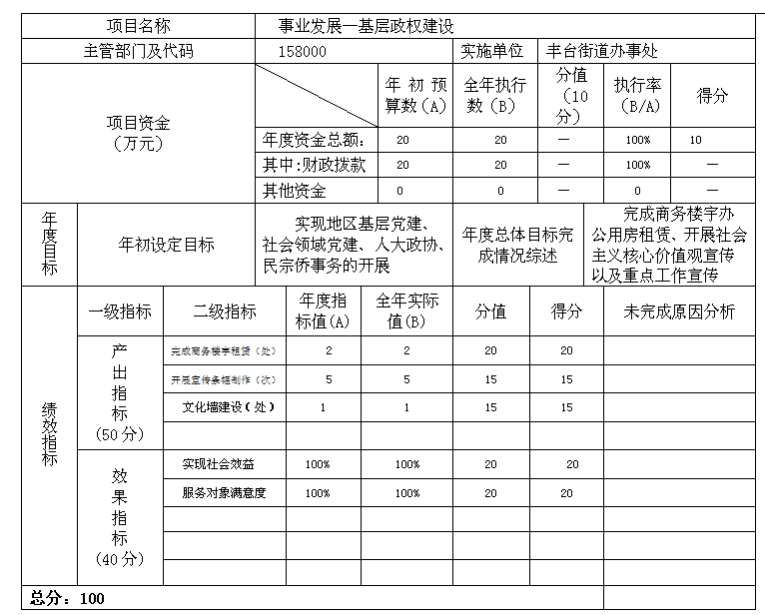

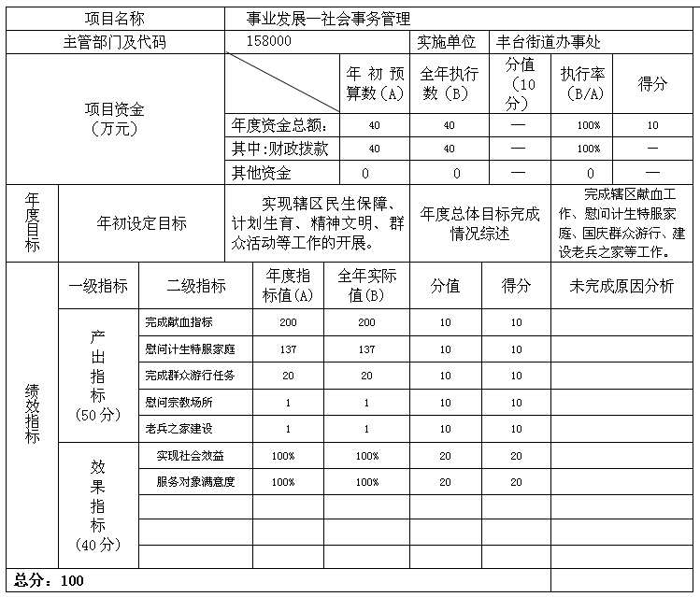

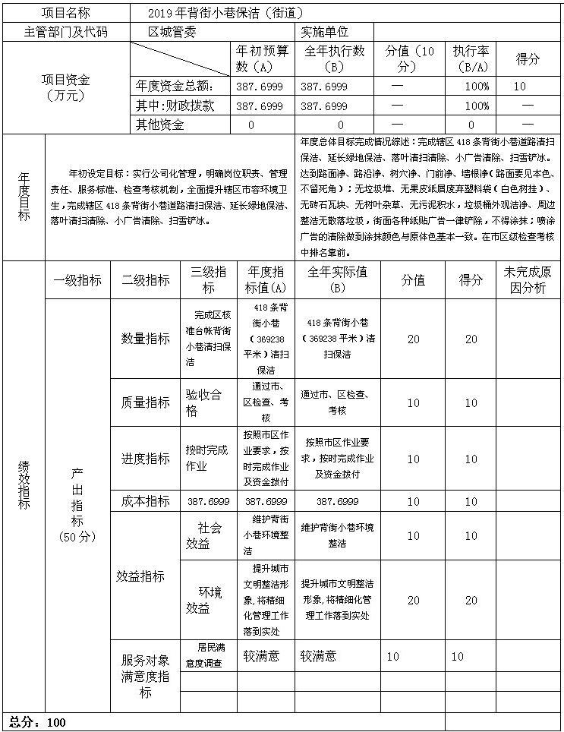
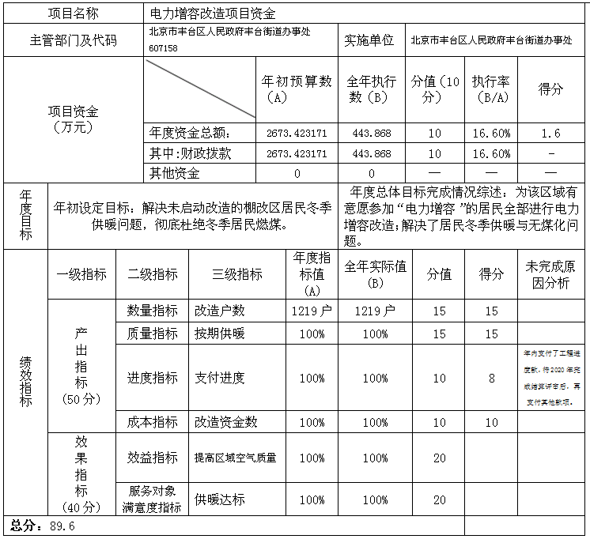

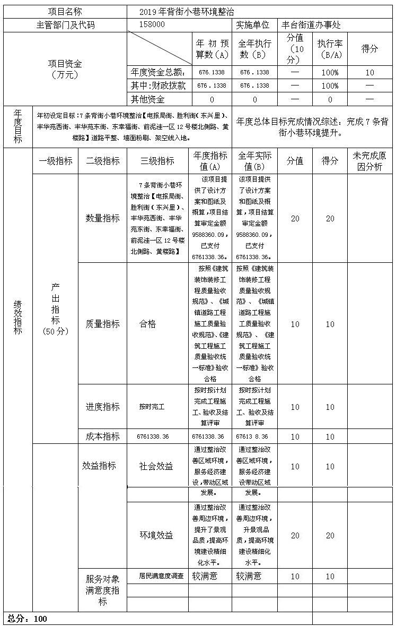
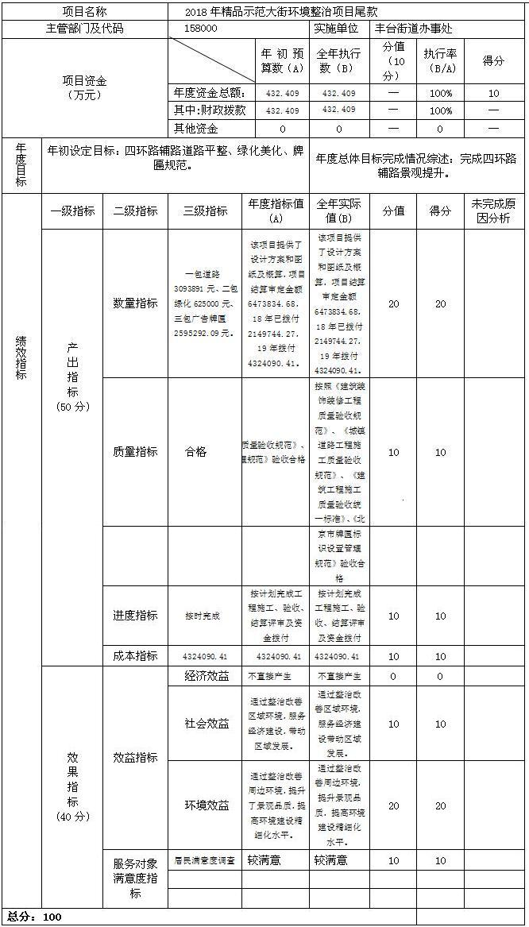
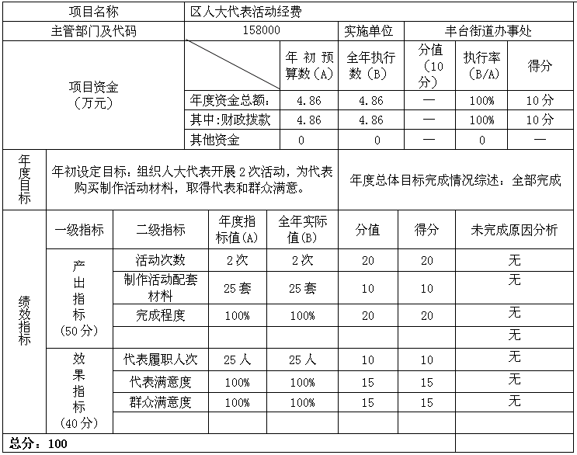

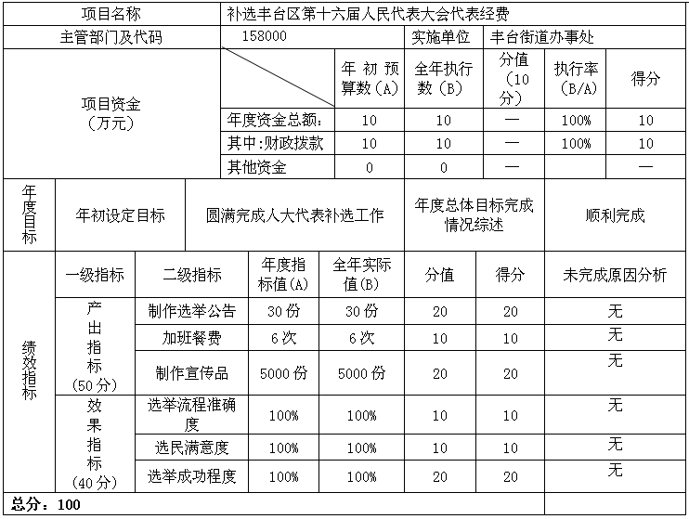

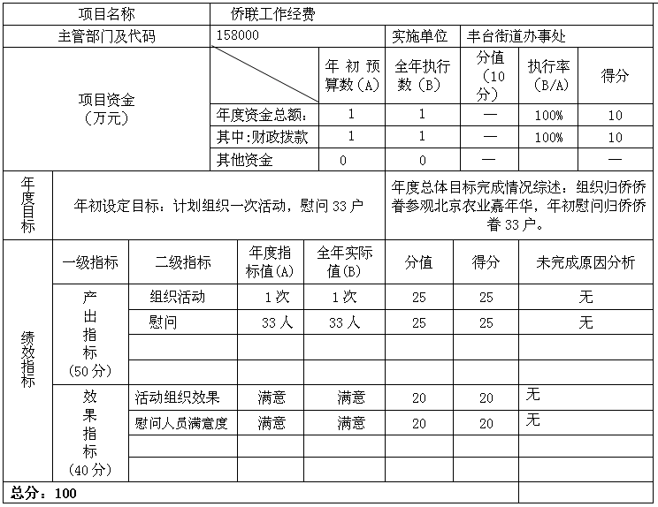

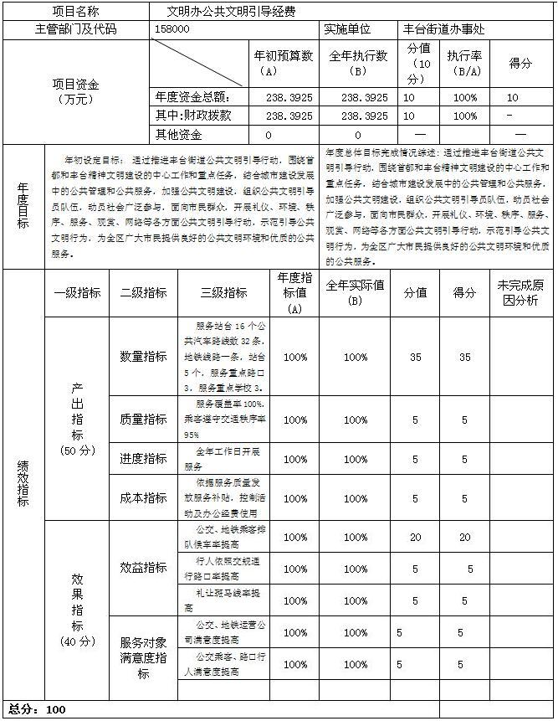
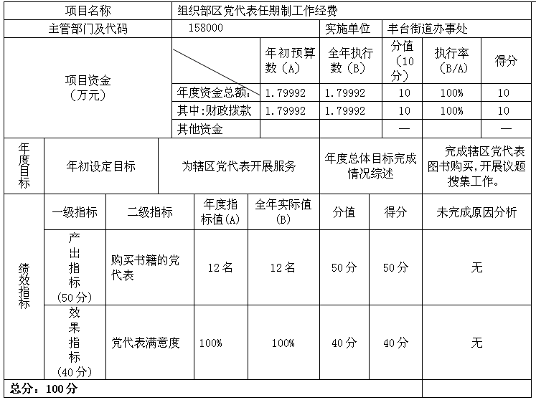

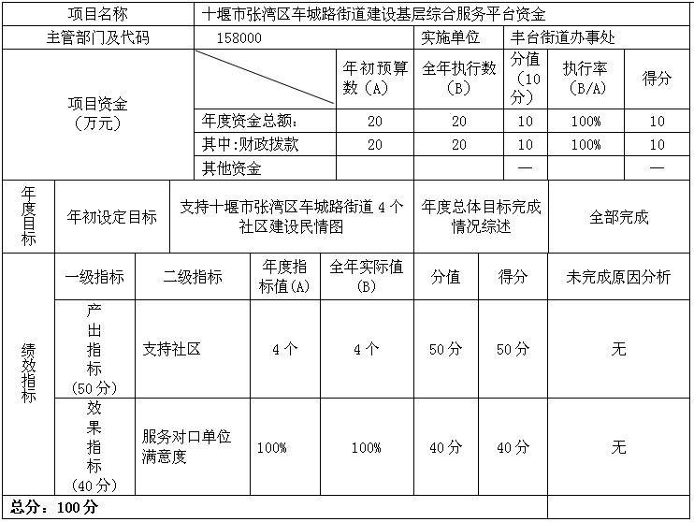

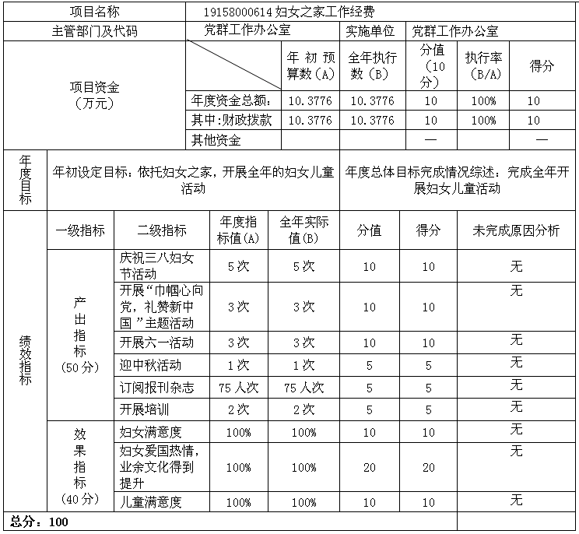

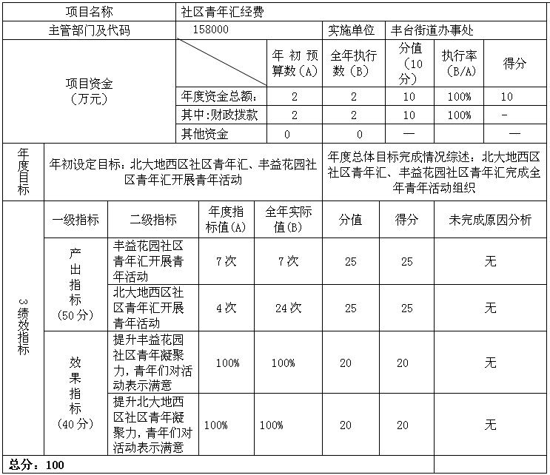

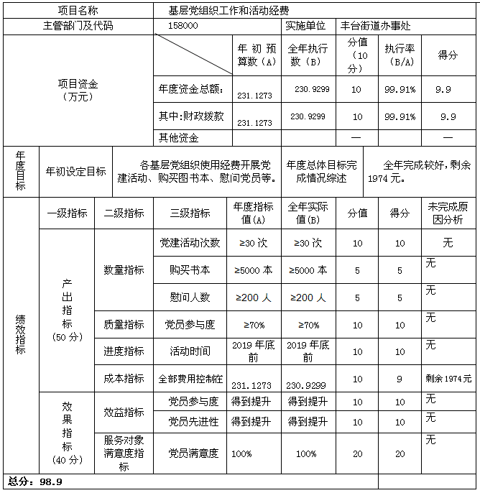

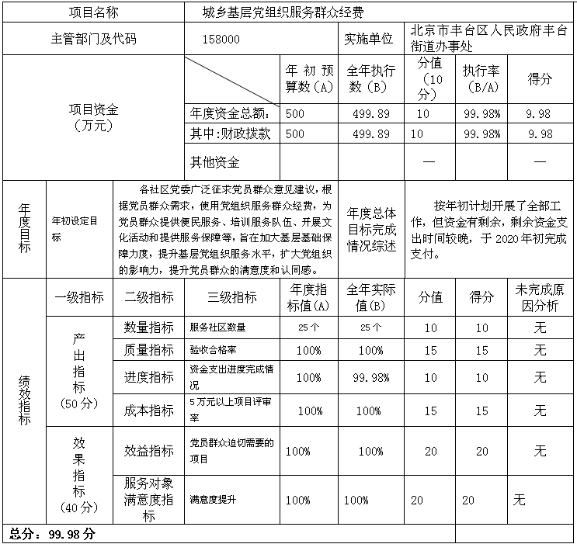

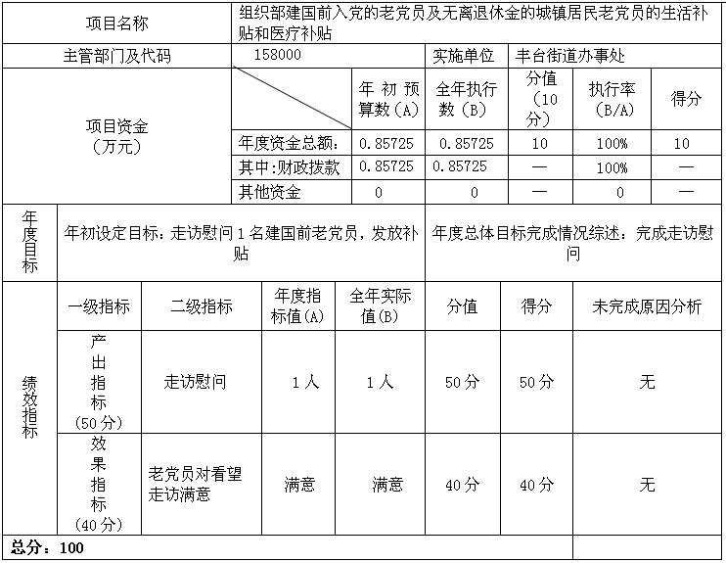

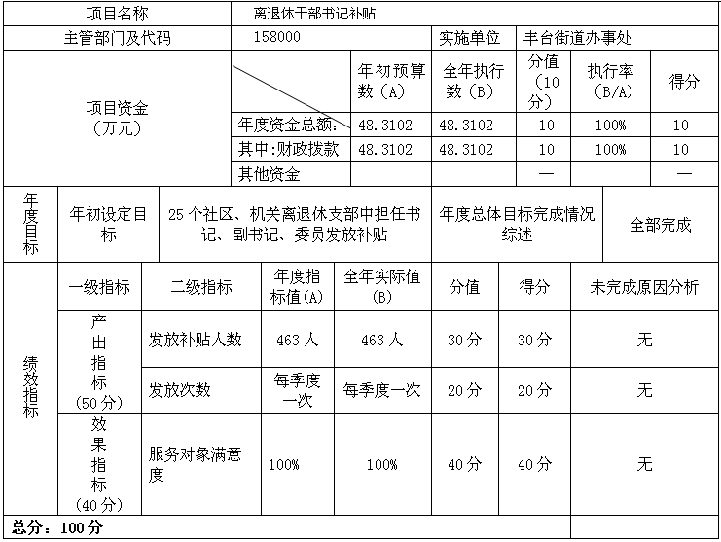

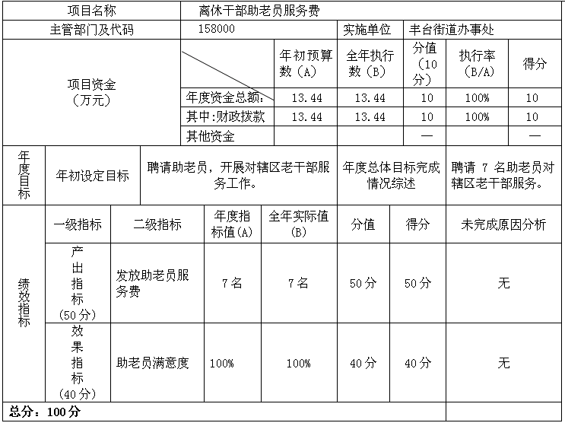

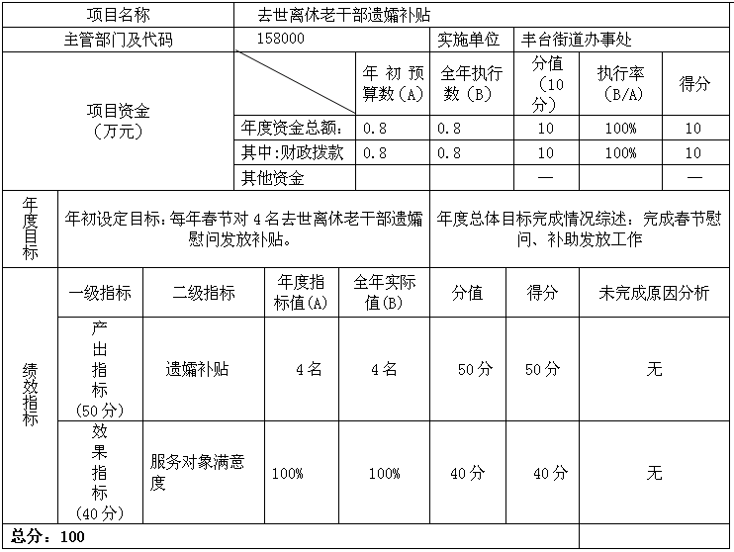

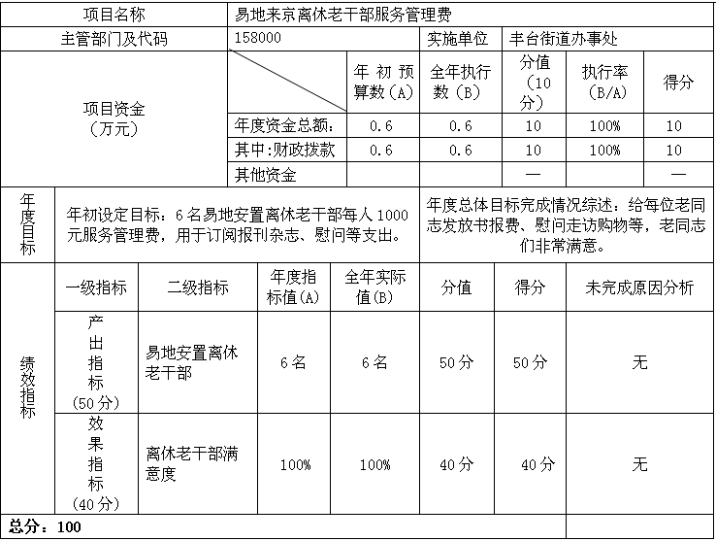

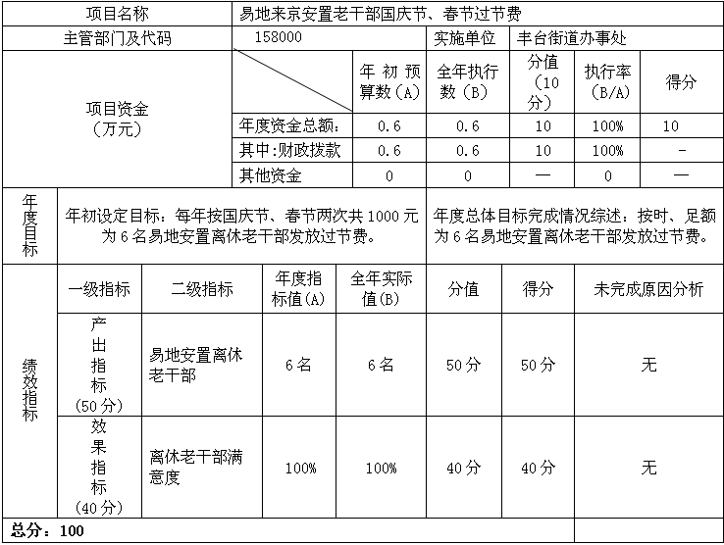

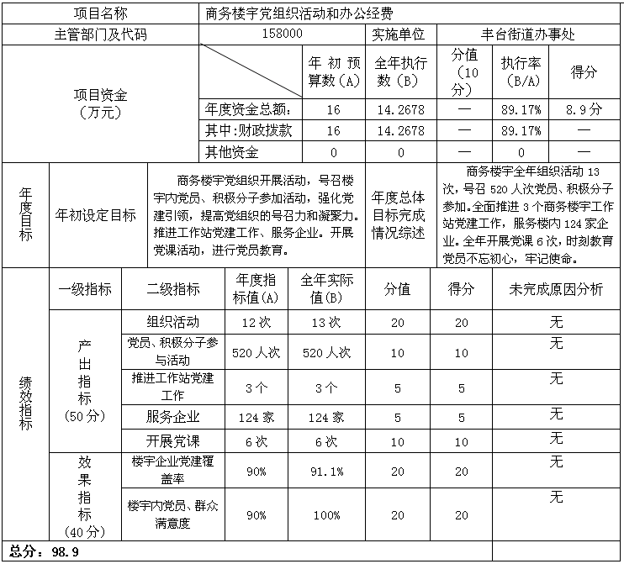

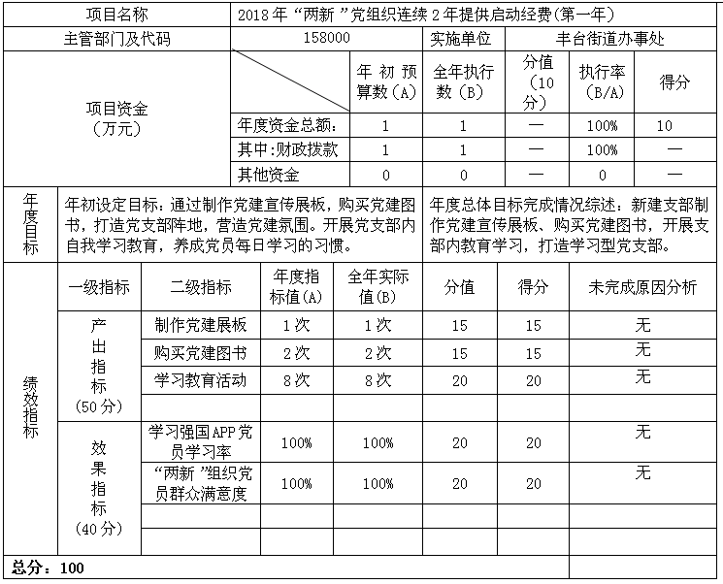

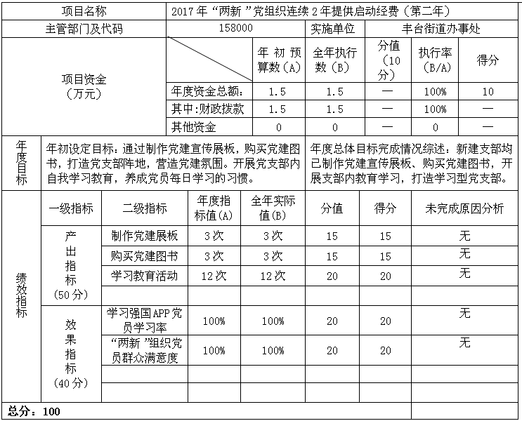

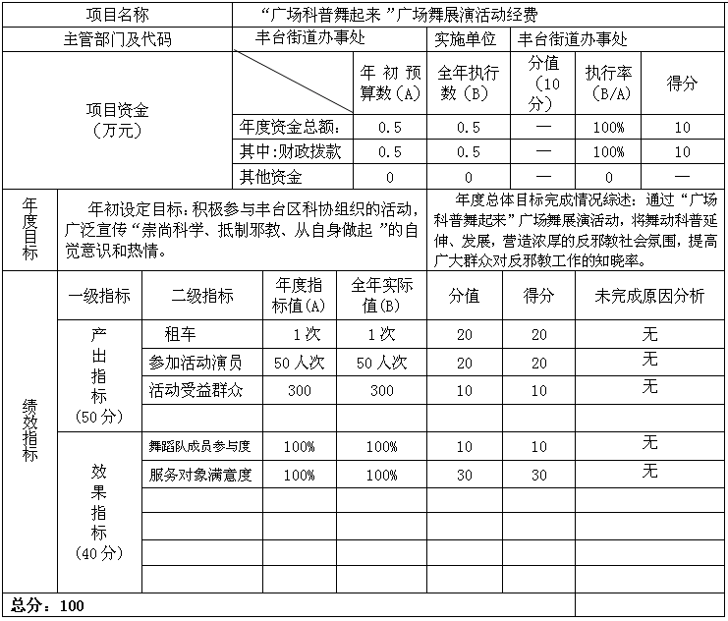

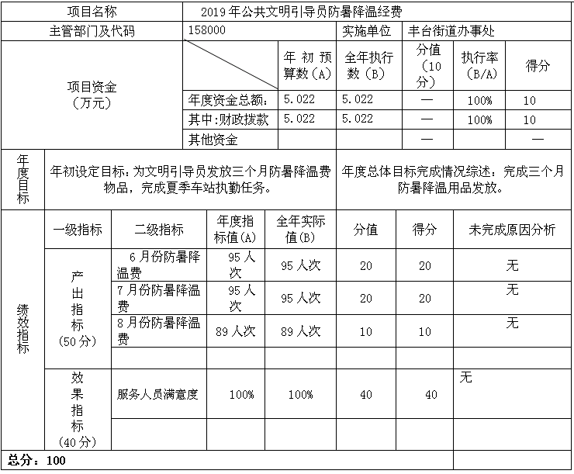

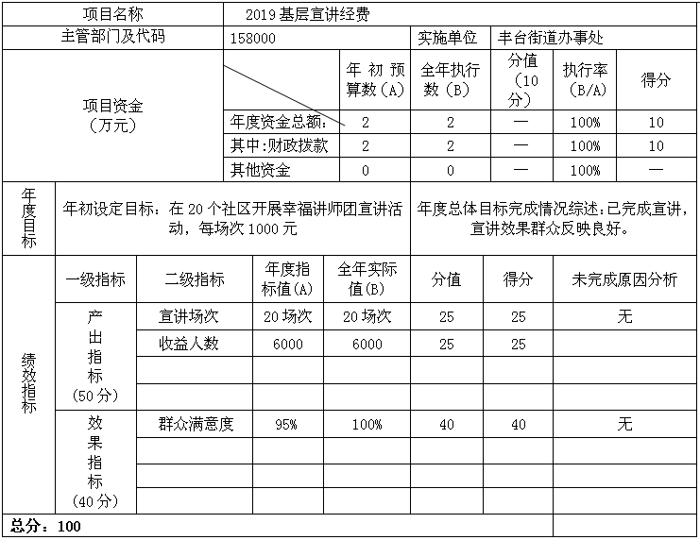

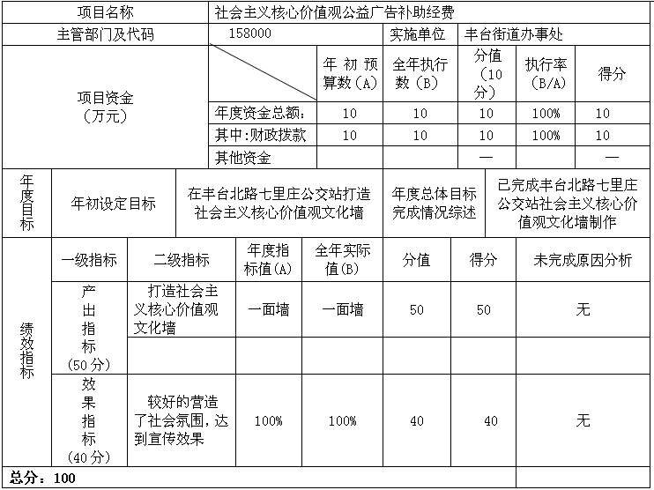

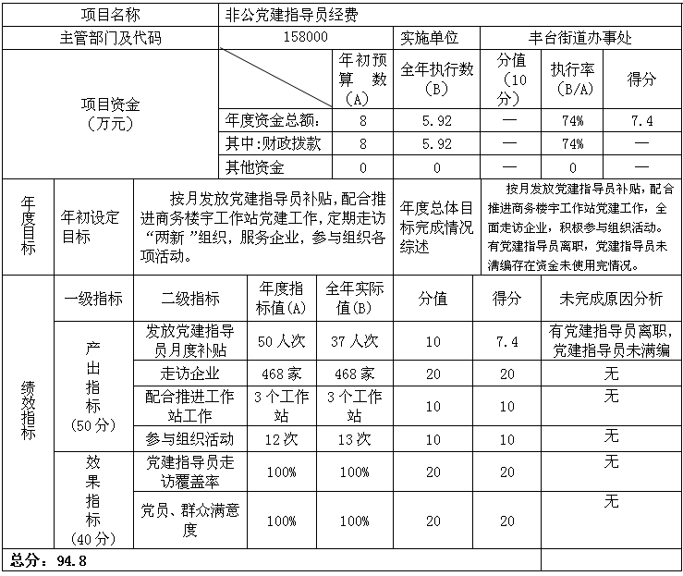

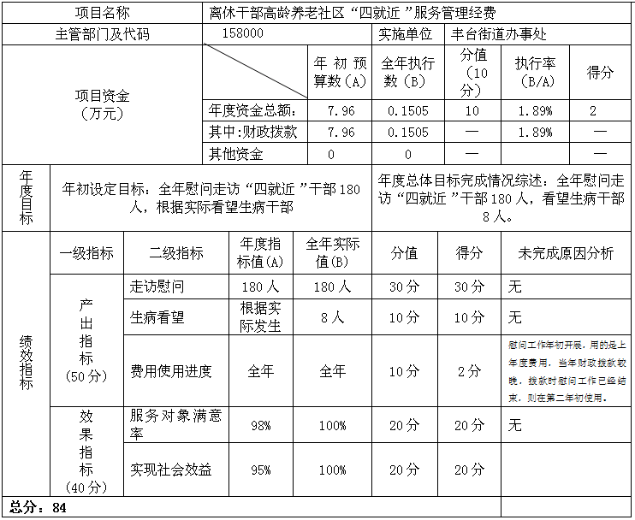

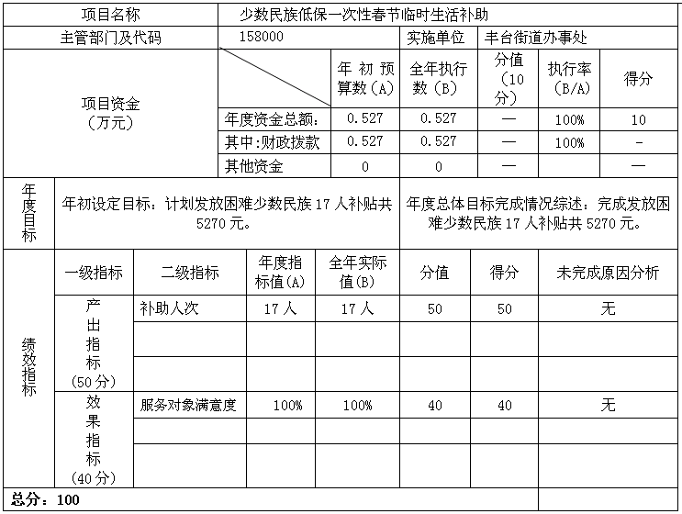

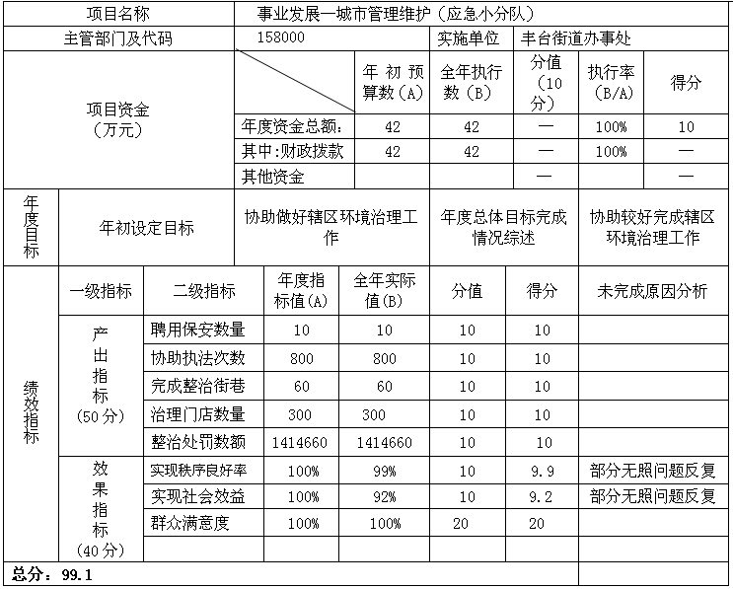

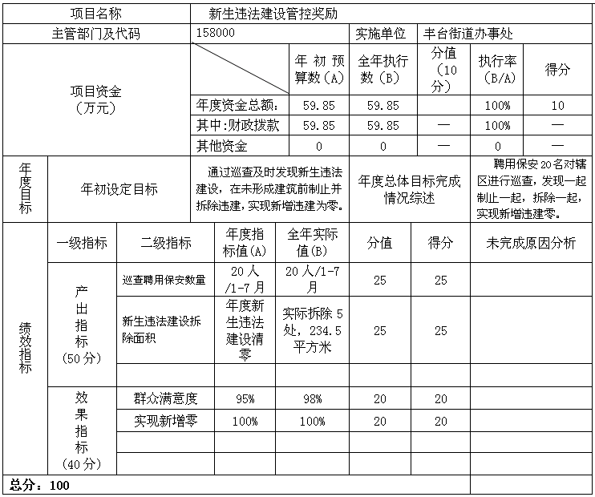

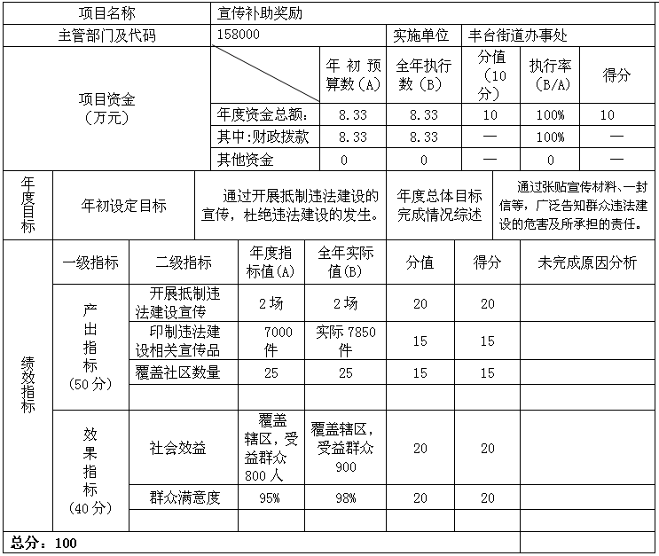

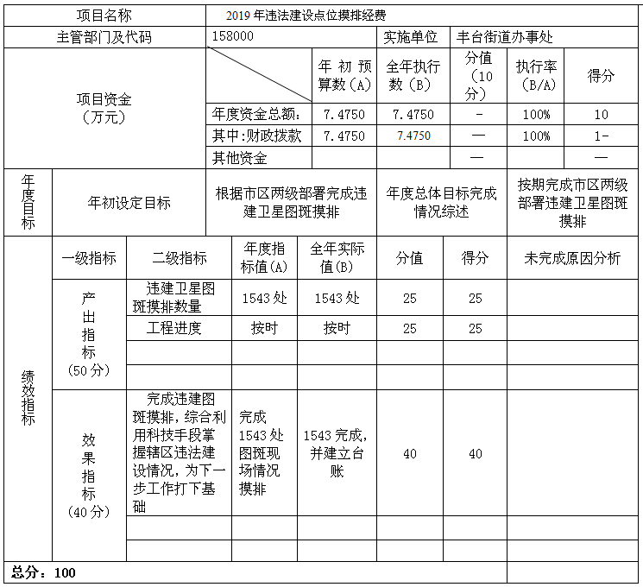

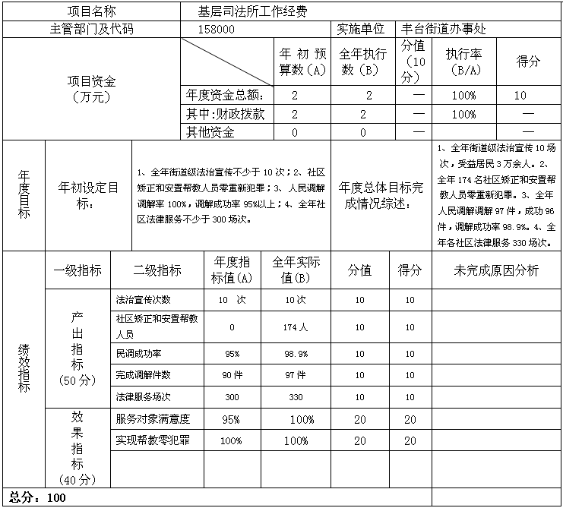

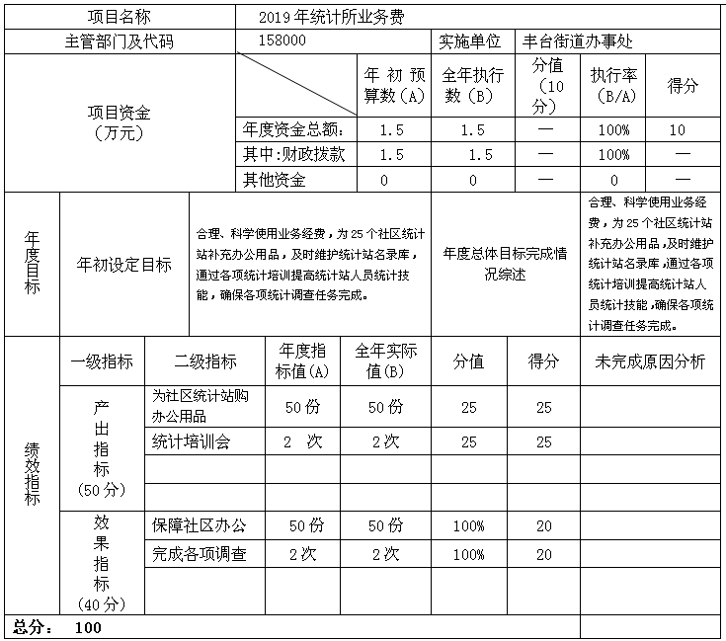

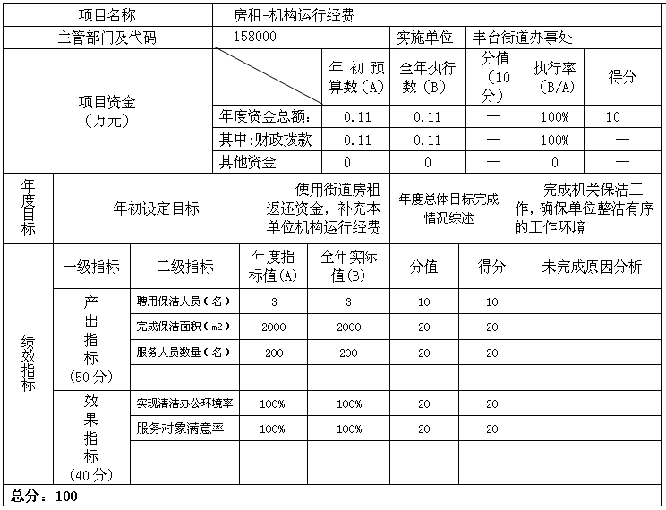

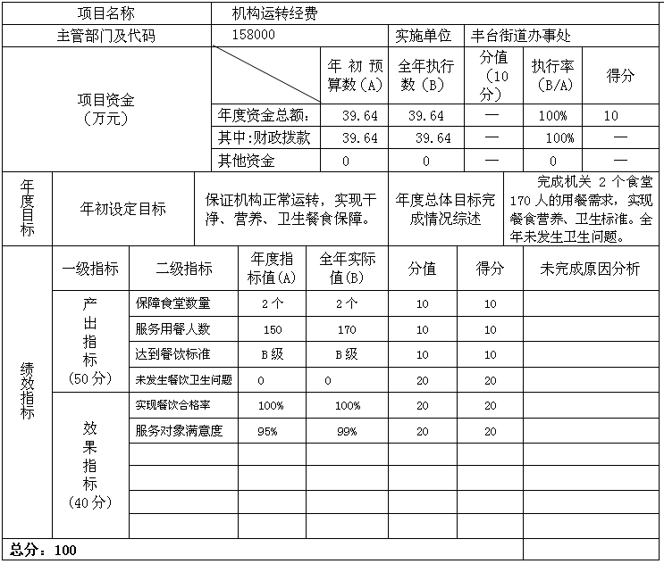

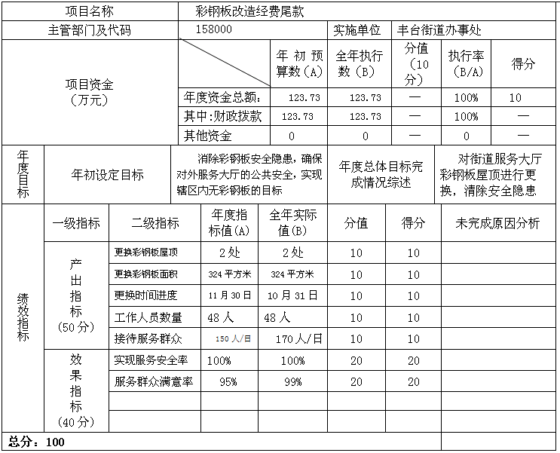

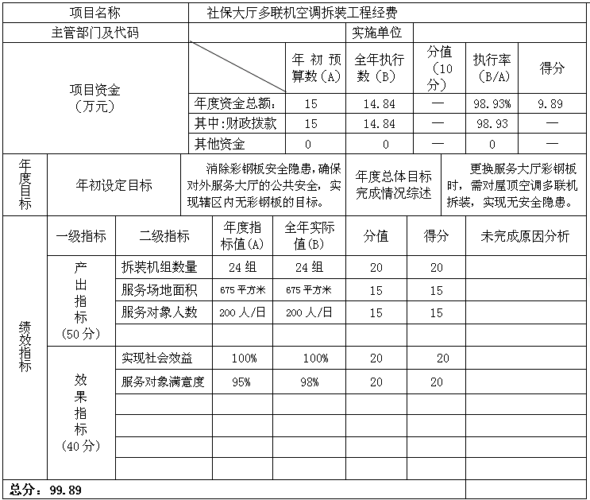

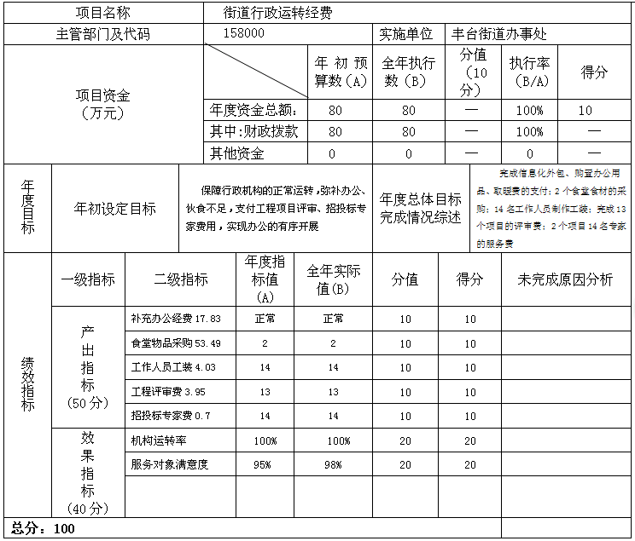

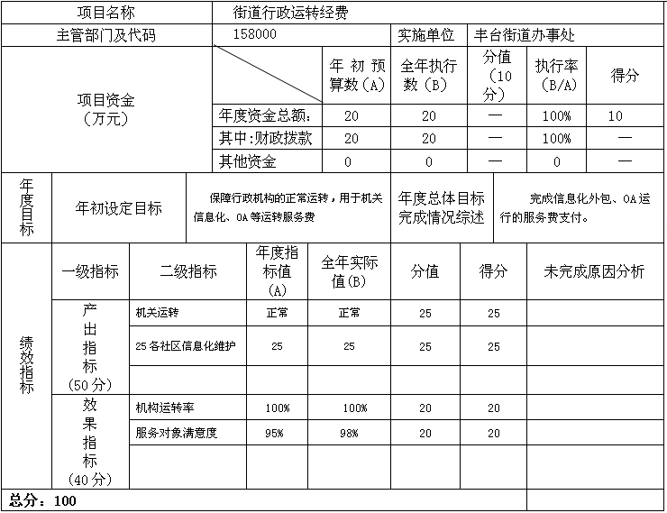

第四部分 2019年度部门决算报表（详见附件2）

